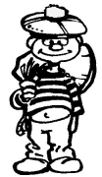  Les beaux métiers  Certains veulent être marins,  D'autres ramasseurs de bruyère,  Explorateurs de souterrains,  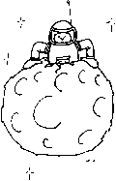  Perceurs de trous dans le gruyère,  Cosmonautes, ou, pourquoi pas,  Goûteurs de tartes à la crème,  De chocolat et de babas :  Les beaux métiers sont ceux qu'on aime.  L'un veut nourrir un petit faon,  Apprendre aux singes l'orthographe,  Un autre bercer l'éléphant...  Moi, je veux peigner la girafe !  Jacques Charpentreau | Les beaux métiers  Certains veulent être marins,  D'autres ramasseurs de bruyère,  Explorateurs de souterrains,  Perceurs de trous dans le gruyère,  Cosmonautes, ou, pourquoi pas,  Goûteurs de tartes à la crème,  De chocolat et de babas :  Les beaux métiers sont ceux qu'on aime.  L'un veut nourrir un petit faon,  Apprendre aux singes l'orthographe,  Un autre bercer l'éléphant...  Moi, je veux peigner la girafe !  Jacques Charpentreau

